# Spletne aplikacije Vaja 22_1

***Teme:***

***Delo s PB – prepared statements:***

***Zaščita pred SQL vdori***

***Branje / filtriranje podatkov iz PB mySQL; prikaz podatkov***

***Obrazci, vnos podatkov, validacija podatkov***

***Testiranje***

Prenesite in namestite PB GeodetskaUprava. Skripta je v datoteki GeodetskaUprava.sql. V bazi sta tabeli

* Stavba(StavbaID:N, Naslov:A20, Kraj:A20, SteviloPrebivalcev:N) in
* Stanovanje(StavbaID:N-->Stavba, Zap_ST:N, Povrsina_kvadrati:N, Prijavljenih:N, VrednostStanovanja:N).

Pri realizaciji nalog uporabite

* API mysqli in prepared statements

**Naloga 1**

Napišite program, ki omogoča dodajanje podatkov o stavbi. Na obrazcu (glej sliko) uporabnik vnese le podatke StavbaID (celo število > 0), Naslov (niz vsaj 2, največ 30 znakov, prvi znak moram biti velika črka, sledi zaporedje velikih / malih črk, števk in presledkov) in Kraj (niz vsaj dve, največ tridesetih znakov, velika začetnica, ostali znaki so velike / male črke in presledki). V naslovu in kraju so lahko tudi šumniki. Veljavnost podatkov validirajte s atributom pattern. Očiščene podatke zapišite v tabelo Stavba. Skripto za dodajanje zapisa realizirajte z uporabo prepared statement. Vrednost podatka SteviloPrebivalcev ne vpisujete (defaut vrednost bo 0 – glej show create table Stavba). Po dodajanju zapisa, naj uporabnik dobi obvestilo: zapis dodan ali napaka pri dodajanju, zapis NI dodan.

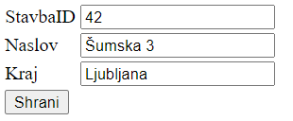

Testirajte program z vnosom naslednjih podatkov:

1, Vegova 1, ljubljana // zapis mora biti zavrnjen

1, Vegova 1, Ljubljana

2, Vegova 4, Ljubljana

3, Šišenska 23a, Ljubljana

4, Dunajska 22, Ljubljana

5, Rateče 3, Rateče

6, Koroška 33, Kranjska Gora

6, Slovenska 2, Želimlje // zapis mora biti zavrnjen

7, Slovenska 2, Želimlje

8, Slovenska 33, Ljubljana

9, Ižanska 2, Ljubljana

10, Ljubljanska 1, Ig

Po izvedbi testiranja bo izpis iz mysql konzole:

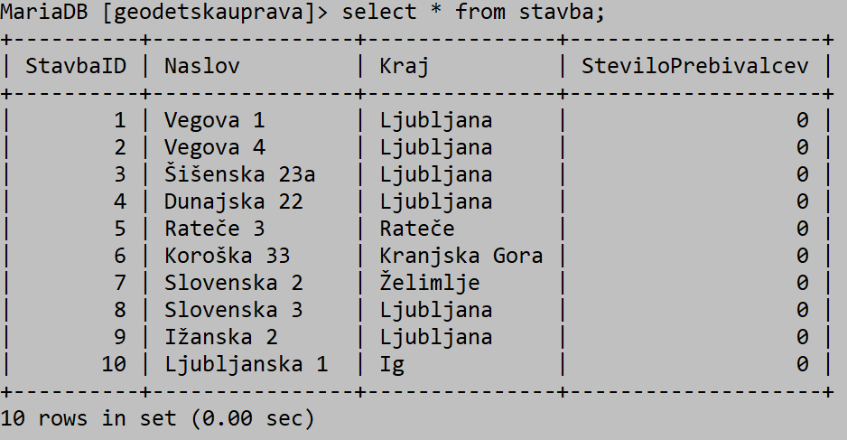

index.php

<form action="skripta.php" method="GET">

StavbaID: <input type="number" name="stavbaID" min="0" required /><br />

Naslov: <input type="text" name="naslov" minlength="2" maxlength="30" required pattern="[A-ZČŠŽ][A-ZČŠŽa-zčšž\s0-9]+" /><br />

Kraj: <input type="text" name="kraj" minlength="2" maxlength="30" required pattern="[A-ZČŠŽ][A-ZČŠŽa-zčšž\s0-9]+" /><br />

<input type="submit" value="Shrani">

</form>

skripta.php

<?php

$conn = mysqli_connect("localhost", "root", "", "geodetskaUprava") or die("error");

$stmt = mysqli_stmt_init($conn);

if (isset($_GET["stavbaID"])) $stavbaID = $_GET["stavbaID"];

else return;

if (isset($_GET["naslov"])) $naslov = $_GET["naslov"];

else return;

if (isset($_GET["kraj"])) $kraj = $_GET["kraj"];

else return;

if (!preg_match("/^[1-9][0-9]*$/", $_GET["stavbaID"])) {

echo 'Prišlo je do napake, zapis NI dodan';

return;

}

if (!preg_match("/^[A-ZČŠŽ][A-ZČŠŽa-zčšž\s0-9]+$/", $_GET["naslov"])) {

echo 'Prišlo je do napake, zapis NI dodan';

return;

}

if (!preg_match("/^[A-ZČŠŽ][A-ZČŠŽa-zčšž\s0-9]+$/", $_GET["kraj"])) {

echo 'Prišlo je do napake, zapis NI dodan';

return;

}

$q = 'INSERT INTO Stavba VALUES (?, ?, ?, DEFAULT)';

mysqli_stmt_prepare($stmt, $q);

mysqli_stmt_bind_param($stmt, "iss", $_GET["stavbaID"], $_GET["naslov"], $_GET["kraj"]);

mysqli_stmt_execute($stmt);

if (mysqli_stmt_affected_rows($stmt) > 0) {

echo 'Zapis je dodan';

} else {

echo 'Prišlo je do napake, zapis NI dodan';

}

mysqli_close($conn);

**Naloga 2**

Napišite program PHP, ki omogoča dodajanje podatkov o enem stanovanju. Vnos podatka StavbaID naj bo realizirana s pomočjo elementa select, ostale podatke uporabnik vpiše v navadne elemente input. Za prenos podatkov uporabite metodo **get**. Pri vnosu vrednosti in površine omogočite vnos realnih števil z 2 decimalki. Najmanjša dovoljene vrednosti so: za podatek Številka stanovanja 1; za podatek Površina 1; za podatke Prijavljenih oseb 0 in za podatek Vrednost 1000. Po dodajanju uporabnik mora dobiti obvestilo 'podatki so uspešno dodani' ali 'podatki niso dodani'. Po uspešno dodanem stanovanju je potrebno poskrbeti za ustrezno posodobitev podatka SteviloPrebivalvec v tabeli Stavba. Pričakovana oblika uporabniškega vmesnika za vnos podatkov:

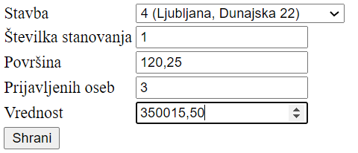

Skripto testirajte s podatki:

4; 1; 120,25; 3; 350015,15

4; 2; 32,25; 1; 50015,50

4; 3; 200,55; 2; 48000,00

1; 1; 77,50; 2; 290000,50

Po izvedbi testiranja mora biti vsebina tabele Stanovanje:

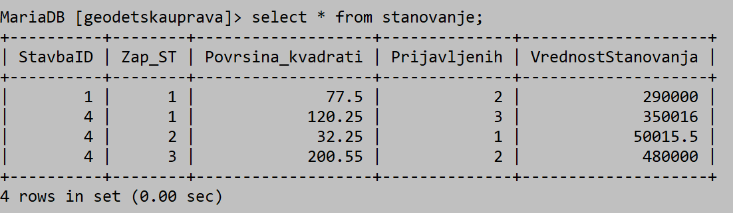

in vsebina tabele Stavba:

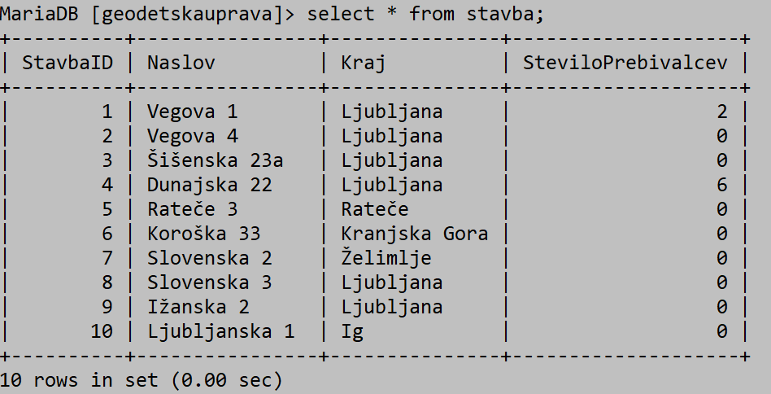

index.php

<form action="skripta.php" method="GET">

Stavba:

<select name="stavbaID" required>

<?php

$conn = mysqli_connect("localhost", "root", "", "geodetskauprava");

$q = "SELECT * FROM stavba";

$rs = mysqli_query($conn, $q);

while ($x = mysqli_fetch_assoc($rs))

echo '<option value="' . $x["StavbaID"] . '">' .

$x["StavbaID"] . ' (' . $x["Kraj"] . ', ' . $x["Naslov"] . ')'

. '</option>';

mysqli_close($conn);

?>

</select><br />

Številka stanovanja: <input type="number" name="stStan" min="1" required /><br />

Površina: <input type="number" name="povrsina" min="1" step="0.01" required /><br />

Prijavljenih oseb: <input type="number" name="stOseb" min="0" required /><br />

Vrednost: <input type="number" name="vrednost" min="1000" step="0.01" required /><br />

<input type="submit" value="Shrani">

</form>

skripta.php

<?php

$conn = mysqli_connect("localhost", "root", "", "geodetskaUprava") or die("error");

$stmt = mysqli_stmt_init($conn);

if (!preg_match("/^[1-9][0-9]*$/", $_GET["stavbaID"])) {

echo 'Prišlo je do napake, zapis NI dodan';

return;

}

if ($_GET["stStan"] < 1) {

echo 'Prišlo je do napake, zapis NI dodan';

return;

}

if ($_GET["povrsina"] < 1) {

echo 'Prišlo je do napake, zapis NI dodan';

return;

}

if ($_GET["stOseb"] < 0) {

echo 'Prišlo je do napake, zapis NI dodan';

return;

}

if ($_GET["vrednost"] < 1000) {

echo 'Prišlo je do napake, zapis NI dodan';

return;

}

$q = 'INSERT INTO Stanovanje VALUES (?, ?, ?, ?, ?)';

mysqli_stmt_prepare($stmt, $q);

mysqli_stmt_bind_param($stmt, "iidid", $_GET["stavbaID"], $_GET["stStan"], $_GET["povrsina"], $_GET["stOseb"], $_GET["vrednost"]);

mysqli_stmt_execute($stmt);

$q = 'UPDATE Stavba SET SteviloPrebivalcev = SteviloPrebivalcev + ? WHERE StavbaID = ?';

mysqli_stmt_prepare($stmt, $q);

mysqli_stmt_bind_param($stmt, "ii", $_GET["stOseb"], $_GET["stavbaID"]);

mysqli_stmt_execute($stmt);

if (mysqli_stmt_affected_rows($stmt) > 0) {

echo 'Zapis je dodan';

} else {

echo 'Prišlo je do napake, zapis NI dodan';

}

mysqli_close($conn);

**Naloga 3**

Napišite program PHP, ki v tabelarični obliki izpiše naslove stavb v kraju X, ki imajo več kot N prebivalcev. Ime kraja uporabnik izbere iz elementa select (napolnite ga tako, da vnesete kraje iz tabele Stavba), število prebivalcev N pa vpiše (minimalno število je 0). Izpis realizirajte s funkcijo in naj bo urejen po padajočem številu prebivalcev.

Pričakovana oblika uporabniškega vmesnika:

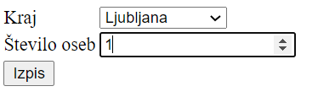

Primer izpisa za kraj Ljubljana in število prebivalcev > 1.

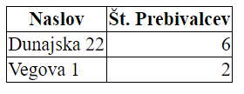

index.php

<form action="skripta.php" method="GET">

Kraj:

<select name="kraj" required>

<?php

$conn = mysqli_connect("localhost", "root", "", "geodetskauprava");

$q = "SELECT DISTINCT Kraj FROM stavba";

$rs = mysqli_query($conn, $q);

while ($x = mysqli_fetch_assoc($rs))

echo '<option value="' . $x["Kraj"] . '">' . $x["Kraj"] . '</option>';

mysqli_close($conn);

?>

</select><br />

Število oseb: <input type="number" name="stOseb" min="0" required /><br />

<input type="submit" value="Izpis">

</form>

skripta.php

<?php

echo '<style>

table, tr, td {

border-collapse: collapse;

border: 1px solid black;

text-align: center;

}

td {

padding: 0 10px;

}

thead {

background: #dbdbdb;

font-weight: bold;

}

</style>';

$conn = mysqli_connect("localhost", "root", "", "geodetskaUprava") or die("error");

$stmt = mysqli_stmt_init($conn);

if (!preg_match("/^[A-ZČŠŽ][A-ZČŠŽa-zčšž\s0-9]+$/", $_GET["kraj"])) {

echo 'Prišlo je do napake, zapis NI dodan';

return;

}

if ($_GET["stOseb"] < 0) {

echo 'Prišlo je do napake, zapis NI dodan';

return;

}

$q = 'SELECT * FROM Stavba WHERE Kraj = ? AND SteviloPrebivalcev > ?

ORDER BY SteviloPrebivalcev DESC';

mysqli_stmt_prepare($stmt, $q);

mysqli_stmt_bind_param($stmt, "si", $_GET["kraj"], $_GET["stOseb"]);

mysqli_stmt_execute($stmt);

$rs = mysqli_stmt_get_result($stmt);

izpis($rs);

mysqli_close($conn);

function izpis($rs)

{

echo '<table><thead>

<td>Naslov</td>

<td>Št. prebivalcev</td>

</thead>';

while ($x = mysqli_fetch_assoc($rs)) {

echo '<tr>';

echo '<td>' . $x["Naslov"] . '</td>';

echo '<td>' . $x["SteviloPrebivalcev"] . '</td>';

echo '</tr>';

}

echo '</table>';

}

*Programe prekopirajte pod navodila posamezne naloge. V glavo poročila zapišite ime, priimek, razred in datum. Poročilo oddajte v nabiralnik. Skrajnji rok za oddajo poročila v nabiralnik spletne učilnice je takoj po izvedeni vaji.*